Kính thưa quí bạn
Hôm nay mình tiếp tục chuyện đời thuòng
1. Con vịt bị ăn cướp vô số PIN ngược
2. Bàn MaoTôn Cương --> Người phụ nữ bỗng cất tiếng nói sau 12 năm bị câm.
3. Facebook trả tiền phạt 5 tỷ đô, nhưng nói vẫn tiếp tục bán data của 2 tỷ người dùng.
HCD 25-Jul-2019
------------------
From: Minh Duong [mailto:dhien h41@ gmail.com]
Sent: Thursday, July 25, 2019 6:21 AM
To: huy017
Subject: Fwd: FYI - để cho yên tâm thoi!chưa biết chuyện gì xảy ra sau đó !!!
Xin nhờ Huynh góp ý thực hư? Cám ơn
---------- Forwarded message ---------
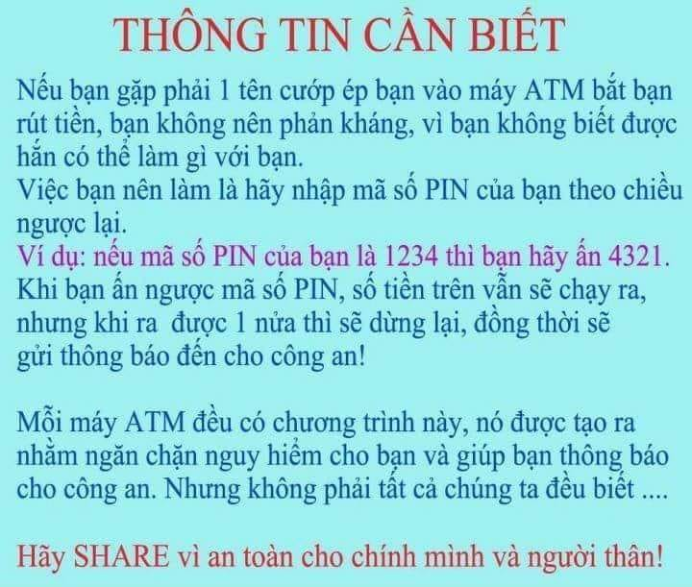
HCD: Thưa anh chuyện nầy xưa lắm rồi hồi năm 2006, lúc đó nó là con vịt con, giờ đây nó là con vịt già, vài chục năm sau nó vẫn còn sống thành con vịt lão.
Theo Snopes cho gọn. Snopes nói nó là HOAX
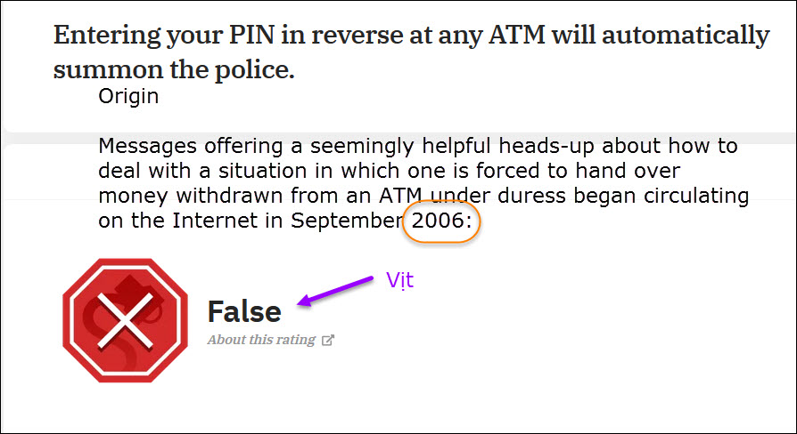
Xin đọc thêm chi tiết trong webpage nầy click => https://www.snopes.com/fact-check/reverse-pin-atm-alarm/
Ý kiến riêng: Nếu quả như chuyện vịt vô PIN ngược mà đúng, thì các bạn có thắc mắc chi không?
Thưa câu hỏi tức thì tại sao các ngân hàng không áp dụng điều nầy?
Các bạn trả lời rồi đó. Ngân hàng không làm là vì nó tai hại nhiều hơn có lợi.
Tai hại là sao? Thưa các bạn chỉ được rút có $500 tối đa. Bị cướp cũng chỉ $500 là cùng. Mạng sống của các bạn và của tên cướp hẳn là cao hơn $500 nhiều phải không.
Nếu vo PIN ngược mà ATM báo cảnh sát, xe cảnh sát chạy lại hú còi, nếu tên cướp bắt các bạn làm con tin thì sao?. Thí dụ không bắt làm con tin, cảnh sát chưa hẳn biết ai là kẻ cướp, có khi nghĩ bạn là kẻ cướp thì sao. Có khi có khi có người chết.vì cảnh sát bắn khi thấy chút nghi ngờ.
Riêng tôi tôi chịu mất $500, tôi không muốn tên cướp bị bắn chết.
ATM đặt camera cùng khắp. Nếu cần cảnh sát bắt nguội. Má thật sự không tên cướp nào dại đến độ bắt nạn nhân rút tiền tại ATM.
----------
Nhắn tin giùm
From: 2066696552@mms.att.net [mailto:2066696552@mms.att.net]
Sent: Thursday, July 25, 2019 5:38 AM
To: email@ndclnh-
Subject:
Xin l?y tên tôi ra kh?i danh sách nh?n email c?a nhóm. C?m on.
HCD: Xin mượn nơi đây nhắn tin. Vị nào gởi email trên xin vui lòng cho biết emai address thì "người nhận" mới biết đường mà rút tên ra khỏi mailng list. Còn cái address trên chỉ là từ ATT mà thôi
---------\
Bàn cho vui buổi sáng
Hẳn có bạn đã nhận được cái email nầy
Von: <...@yahoogroups.com>
Date: Do., 11. Juli 2019 um 20:48 Uhr
Subject: Người phụ nữ bỗng cất tiếng nói sau 12 năm bị câm.
Người phụ nữ bỗng cất tiếng nói sau 12 năm bị câm.
Marie McCreadie ở Australia bị câm từ nhỏ, 12 năm sau bỗng cất tiếng nói, sau khi ho ra một đồng xu từ cổ họng.
Marie đã xuất bản một cuốn sách viết về những khổ đau mà cô phải trải qua trong suốt 12 năm không nói được, mang tên "Voiceless". Câu chuyện thu hút sự chú ý của rất nhiều người, vì họ đón chờ điều kỳ diệu xuất hiện với cô gái này trong cái kết của cuốn sách.
Năm 1972, khi đó Marie 12 tuổi, phải nhập viện vì mất khả năng nói sau một cơn viêm phế quản nặng. Các Bác sĩ xét nghiệm nhiều lần nhưng không tìm ra lý do chính xác khiến Marie mất giọng. Họ cho rằng cô đã nhiễm một loại virus lạ. Marie phải chấp nhận việc mình không thể nói được nữa.
..............
Năm 1984, lúc đó Marie 25 tuổi, khi đang làm việc, cô bắt đầu xuất hiện những cơn ho không dứt và ho ra máu, người thân nhanh chóng đưa tới bệnh viện cấp cứu. Các Bác sĩ nhận ra có một dị vật xuất hiện ở cổ họng của Marie. Họ kiểm tra phát hiện một dị vật được bao quanh máu và chất nhầy. Khi Marie ho, dị vật văng ra khiến tất cả vô cùng sốc. Đó chính là một đồng xu đã dừng lưu hành vào năm 1959.
Sau khi ho ra, Marie bỗng nói được trở lại. Tuy nhiên các Bác sĩ khuyến cáo cô không được nói một tuần để bao đảm sức khỏe.
Các Chuyên gia cho biết đồng xu bị mắc vào dây thanh quản của cô khiến nó không thể rung, và làm cô mất khả năng phát ra âm thanh như bình thường. Vị trí của đồng xu nằm ngang nên khó phát hiện thông qua chụp phim X-quang.
..................
Đăng Như (Theo Odditycentral). ./.
HCD: Các bạn có tin chuyện nầy không? Các bạn thấy chỗ nào đàng ngờ. Tôi không muốn quảng cáo thêm nên xoá bỏ một số đoạn chỉ lấy vài chỗ chính yếu.
Nếu các bạn mà tin là có thật thì tôi e biêu diếu quí vị Bác Sĩ bên Úc. Tôi và đa số các bạn ở đây không là bác sĩ. Nhưng nói rằng đồng xu chẹn trong cổ họng chụp Xray không thấy vì nó dẹp. Sai ở đâu? Thưa người ta chụp Xray đâu chỉ chụp một góc đâu. Thí dụ các bạn chụp phổi thì hẳn là chụp hai tấm chụp thẳng và chụp nghiêng. Sao chụp cổ họng cô nầy chỉ chụp một góc cạnh. Nếu chụp hai tấm Xray với hai góc khác nhau thì hẳn phải thấy đồng tiền kim loại kẹt ở trong cổ.
Các bạn biết tại sao có câu chuyên trên không? Tôi tìm sơ (tìm sơ) tin tức đăng báo liên quan tới vụ nầy chỉ thấy từ những webpage quảng cáo sách. Nếu các bạn hỏi tôi có thật hay không thì tôi không biết.
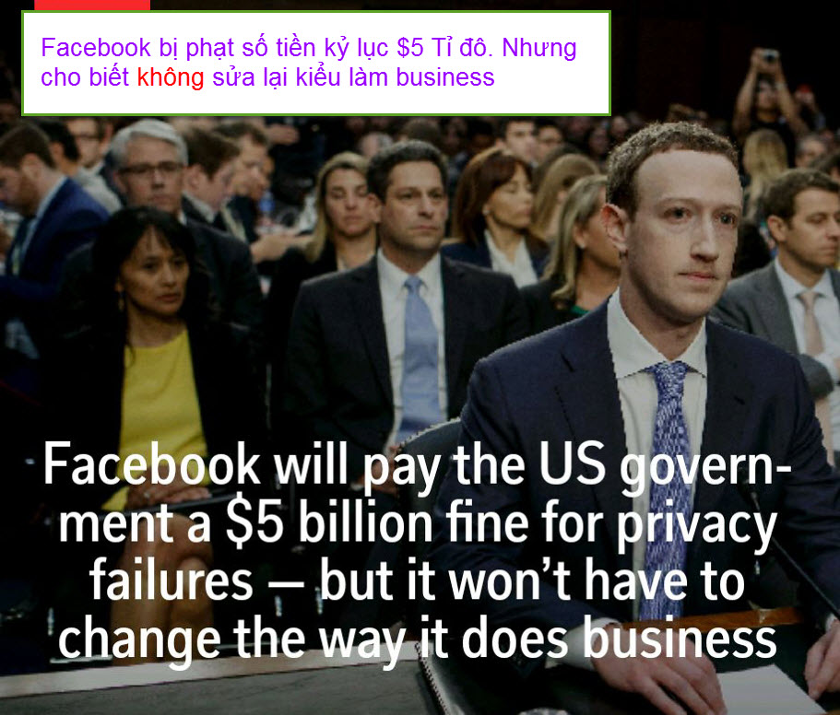
At least part of Facebook’s bill for the Cambridge Analytica scandal has come due: It will pay the US government $5 billion and will add layers of committees, inspectors, and rules that are designed to keep it from committing privacy blunders in the future. What Facebook’s settlement with the Fed...
http://flip.it/sIvd11
(máy dịch) Về vụ bê bối Cambridge Analytica đã đến hạn: Công ty Facebook sẽ trả cho chính phủ Hoa Kỳ 5 tỷ đô la và sẽ bổ sung các lớp ủy ban, thanh tra viên và các quy tắc được thiết kế để ngăn chặn những sai phạm về quyền riêng tư trong tương lai.
Những gì Facebook giải quyết với Ủy ban Thương mại Liên bang, được công bố vào sáng thứ Tư, không làm thay đổi cách vận hành cơ bản của Facebook: Facebook sẽ tiếp tục thu thập dữ liệu mà họ thu thập về hơn 2 tỷ người dùng và sử dụng thông tin đó để chạy một sức mạnh đáng kinh ngạc kinh doanh quảng cáo.
HCD: Thưa các bạn Facebook lấy data của người dùng đem bán bị phạt (tóm tắt như vậy) bị chánh phủ phạt 5 tỷ đô. Facebook trả tiển phạt nhưng vẫn tiếp tục thu thập data của 2 tỷ khách hàng mang bán tiếp.
Tính ra mỗi khách hàng mang lại cho Facebook 3 đô la thì dủ trả 5 tỷ tiền phạt, còn dư 1 tỷ. Tin nầy cho thấy Facebook bán data người dùng thu tiền nhiều thập bội.
Chắc các bạn hỏi bán cho ai, thưa cho quảng cáo và cho những company cần data của các bạn để làm "business" thu lợi thêm.

